О действиях профсоюзов
в современных условиях
Генеральный совет Федерации независимых профсоюзов России 21 сформулировал позицию о действиях профсоюзов в современных условиях. Она выражается в следующем:
О концепции обновления
трудового законодательства России,
предложенной Российским союзом промышленников
и предпринимателей
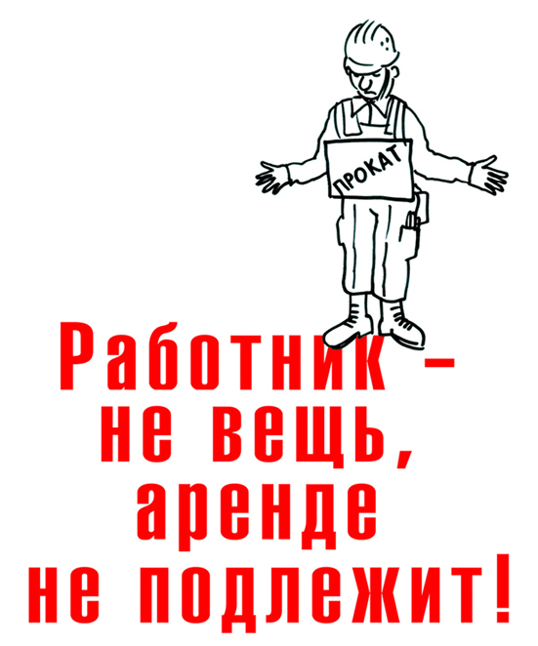
В концепции открыто говорится о необходимости усиления эксплуатации наёмных работников, ликвидации профсоюзов как института коллективной защиты работниками своих прав. В решении этой задачи российский бизнес, который быстро усвоил методы транснациональных компаний, находится в авангарде мирового капитала. Действующий Трудовой кодекс назван РСПП промежуточным, хотя к 2002 году "переход" к рыночной экономике был завершён.
Представитель работодателей считает, что в советских времен в России сложился слишком высокий уровень правовой защищённости трудовых прав работников, поэтому их надо подвергнуть ревизии, так как они, с точки зрения бизнеса, почти все избыточные.
Под лозунгом расширения свободы действий работников бизнес культивирует идею о том, что работник должен непосредственно договариваться с работодателем один на один без участия профсоюзов. При этом отвергается позиция, что именно с рождением профсоюзов и впоследствии с включением государства, как полноправного субъекта регулирования социально-трудовых отношений, возникает устойчивая трёхсубъектная система (профсоюзы как представители работников, работодатели и государство), которая обеспечивает взаимный баланс интересов и взаимодействия.
Профсоюзы считают, что целями трудового законодательства, в том числе Трудового кодекса, по-прежнему, являются:
- установление государственных гарантий трудовых прав и свобод граждан,
- создание благоприятных условий труда,
- защита прав и интересов и работников, и работодателей
Фундаментальным принципом трудового права должна оставаться защита прав работника как самого уязвимого участника трудовых отношений.
О заёмном труде
Заёмный труд в материалах РСПП подаётся как благо. Однако практика показала, что производительность труда при технологиях заемного труда не растет, а в производстве единицы продукции по-прежнему участвует то же количество работников (если не большее). Создание новых рабочих мест - обман, построенный на вымышленном, виртуальном секторе экономики. В реальности имеет место не создание рабочих мест, а их уничтожение.
А далее неизменно последует простая цепочка: вытеснение профсоюзов – переход к неустойчивой и неравновесной двухсубъектной системе трудовых отношений (работник и работадатель) и сведение к нулю защиты работников.
Работники железнодорожного транспорта уже более 8 лет сталкиваются с одной из самых жестких форм заёмного труда – аутсорсингом. Отдельные работы специфического характера, часто напрямую не связанные с основной деятельностью, предприятия передают сторонним коммерческим структурам. На железнодорожном транспорте это работы по уборке помещений и вагонов пассажирских пригородных поездов, промывке и пропарке вагонов, экипировке вагонов, стирке и химчистке белья и спецодежды и т.д. В аутсорсинговых фирмах работают проводники пассажирских вагонов, работники рельсосварочных поездов, а теперь предполагается и передача машинистов специального подвижного состава предприятий по ремонту путевой техники.
Реализация договора по передаче работ на аутсорсинг производится одновременно с переводом работников, на которых оказывается административное давление с целью вынудить перейти на вновь созданное предприятие, чаще всего, под угрозой потери работы. А на новом предприятии работник сталкивается со снижением уровня социальных гарантий и зарплаты, с ограничением своих прав, в том числе на участие в деятельности профсоюзной организации, на заключение коллективного договора. Администрация аутсорсинговой фирмы умело пользуется разобщенностью работников, показательно расправляется с теми, кто решится через профсоюз отстаивать свои интересы.
По словам председателя ФНПР М.В. Шмакова, "продвижение заёмного труда в нашей стране – индикатор социальной безответственности, а если называть вещи своими именами, то почти государственная измена. А одной из целей ревизии трудового законодательства и применения заемного труда, помимо чисто меркантильных финансовых интересов, – вытеснение профсоюзов и сведение к нулю защиты работников, установление фактического экономического рабства. Но это – угроза внутренней социальной стабильности общества и угроза стратегическим интересам России".
Профсоюзы против заёмного труда, против аутсорсинга и аутстаффинга.
Профсоюзы за достойные условия труда, достойную заработную плату, за заключение коллективных договоров.
О коллективных договорах и соглашениях
Точка зрения профсоюзов однозначна: наличие коллективного договора на предприятии – обязательное условие.
Вызывает недоумение предложение исключить из Трудового кодекса возможность так называемого "принудительного" распространения соглашений на работодателей. Председатель ФНПР, обращаясь к работодателям сказал: "если для вас социальное партнёрство – обременение, повинность, тогда не называйте себя социально ответственными. Социально ответственный бизнес – по определению – должен быть в системе социального партнёрства и участвовать в выработке положений коллективных договоров и соглашений. Теми, кто не присоединяется к соглашениям, должна заниматься Федеральная антимонопольная служба, ибо, сокращая расходы на оплату труда и социальные гарантии работникам, они используют методы недобросовестной конкуренции".
Опасения, что "инвестиции из России уйдут" несостоятельны. Промышленный потенциал России вкупе с ее огромными природными ресурсами никогда без внимания не останется. Инвесторы сюда не только шли, идут, но и будут идти, и играть должны по тем правилам, условиям, которые предъявят им общество и государство.
"Сравнительно недавно мы ставили в пример отечественным предпринимателям поведение иностранных работодателей: когда иностранец заводил здесь бизнес, он первым делом вступал в переговоры с представителями работников, так, как это заведено у него на родине. Но увидев, как обращается российский бизнес с гражданами России, тоже стал вести себя, как оккупант. По мнению профсоюзов, в стране идет перманентный передел собственности. В настоящее время трудно разобрать, где, что и кому принадлежит", - отмечает М.В. Шмаков.
Профсоюзы считают обязательным включать в соглашения и коллективные договоры положения, препятствующие использованию в организациях "заёмных работников", и обязательно устанавливать предельное соотношение среднемесячной заработной платы самых низкооплачиваемых и самых высокооплачиваемых работников.
О производственных советах
В настоящее время, во исполнение Указа Президента Российской Федерации В.В. Путина, готовятся предложения по изменению законодательства РФ в части создания в организациях производственных советов. Указ чётко нацелен на расширение участия работников в управлении организациями. Однако имеются попытки извратить положения этого документа путем безоговорочной подмены профсоюзов производственными советами.
По мнению профсоюзов, в основе расширения участия работников в управлении организацией может лежать законодательно закреплённое право для работников на диалог с исполнительным органом организации через проведение на регулярной основе производственных совещаний с обязательным участием руководителя организации, специалистов, работников организации или их представителей. На этих совещаниях администрация должна отчитываться об итогах деятельности организации за конкретный период, информировать о краткосрочных и долгосрочных планах деятельности организации, планируемых реорганизациях и других изменениях. Такой порядок взаимоотношений, например, в ОАО "РЖД", широко используется путем встреч в коллективах и, на наш взгляд, имеет право на законодательное развитие.
Контроль за исполнением
трудового законодательства Российской Федерации
Тревогу вызывает инициатива Правительства по подготовке федерального закона о передаче органам исполнительной власти субъектов Российской Федерации полномочий федеральных органов исполнительной власти за соблюдением трудового законодательства.
Профсоюзы считают, что беспристрастное осуществление надзора и контроля за соблюдением законодательства о труде региональными органами власти невозможно в отношении организаций федерального подчинения, а также организаций, осуществляющих экстерриториальный принцип деятельности, в том числе железнодорожного транспорта.
В случае соподчинённости инспекций труда и других органов исполнительной власти субъекта Российской Федерации возникает реальная угроза конфликта интересов, воздействия на инспекторов с целью освобождения от ответственности руководителей региональных предприятий. Аналогичные риски могут возникнуть также при осуществлении надзора за соблюдением порядка расследования несчастных случаев на производстве.
ФНПР решила довести до сведения Российской трехсторонней комиссии (РТК), Межфракционной депутатской группы по взаимодействию с профсоюзным движением "Солидарность" позицию о категорическом несогласии по проекту федерального закона о передаче органам исполнительной власти субъектов Российской Федерации полномочий в сфере надзора за соблюдением трудового законодательства. Более того, профсоюзы считают необходимым усилить надзорные полномочия Роструда и его территориальных органов, подчинив его непосредственно Правительству Российской Федерации.
О развитии трудового законодательства
Профсоюз предлагает сторонам Российской трехсторонней комиссии разработать и установить стандарты достойного труда, принять российскую программу достойного труда, направленную на повышение уровня существующих трудовых прав и гарантий работников.

